



Obchodní akademie a Jazyková škola
s právem státní jazykové zkoušky Jihlava

Šablona 32

VY_32_INOVACE_206-NEJ.34

Österreich

Číslo projektu: | CZ.1.07/1.5.00/34.0744
Šablona: | VY_32_INOVACE
Číslo DUMU: | 206.NEJ.34
Předmět: | Německý jazyk
Název materiálu: | Österreich
Autor: | Mgr. Miluše Jehličková
Formát: | Dokument Microsoft Word
Velikost: | 751 kB
Stupeň a typ vzdělávání: | SŠ – odborné vzdělávání
Licence k obrazovému materiálu: | CC BY, CC BY-SA
Datum vytvoření: | 15.5.2013
 | Österreich, Alpen, Salzkammergut, Berge
Anotace: | Výukový materiál slouží jako pomůcka k základnímu seznámení s Rakouskem. Žáci by měli být schopni tuto zemi jednoduše charakterizovat.
Österreich
Österreich ist ein kleines Binnenland im südlichen Mitteleuropa. Es nimmt eine Fläche von etwa 84 000 km² ein und grenzt an acht Länder. Im Norden grenzt es an Tschechien und an die Slowakei, im Westen an Liechtenstein und an die Schweiz, im Nordwesten an Deutschland , im Osten an Ungarn, im Süden an Slowenien und Italien. Die Hauptstadt ist Wien.
Österreich ist ein Gebirgsland mit den Hochalpen, dem Alpenvorland, dem Donautal und mit zahlreichen Seen und Flüssen. Der höchste Berg ist Grossglockner (3797Meter).
Der grösste Fluss Österreichs ist die Donau. Ihre grössten Nebenflüsse sind der Inn, die Salzach, sowie Traun, Enns, Drau, Krems und March. An der Donau stehen viele Kloster . Die Flüsse bilden mit ihren Wasserkraftwerken bedeutende Energiequellen.
Für die österreichische Landschaft sind auch zahlreiche Seen charakteristisch. Zu den schönsten gehören der Attersee, Traunsee, Mondsee, Wolfgangsee, Zeller See und Hallstätter See.
Österreich ist ein hochentwickeltes Industrieland. Die grössten Städte sind Wien, Graz, Linz, Salzburg, Innsbruck und Bregenz, in denen auch die meisten Industriezweige konzertriert sind. An der Spitze der Schwerindustrie stehen das Hüttenwesen (Linz-VOEST-ALPINE) und der Maschinenbau (Wien, Graz, Steyr). Im Fahrzeugbau spezialisiert sich Österreich auf Lastkraftwagen und Traktoren. Die Textilindustrie ist in Vorarlberg vertreten, ebenso die Elektroindustrie. Sehr intensiv entwickelt sich die Chemieindustrie (Bregenz, Linz). Die Produktion konzentriert sich auf Zellulose, Kunststoffe, synthetische Fasern und Düngemittel. Die Holzindustrie und Papierproduktion (Kärnten, Niederösterreich, Steiermark) sind auch sehr wichtig. Eine alte Tradition hat auch die Glas- und Porzellanerzeugung (Wien). Die Nahrungsmittelindustrie ist über ganzes Land zerstreut. Österreich hat eine reiche Auswahl von Bodenschätzen (Eisenerz, Braunkohle, Magnesit, Salz – südlich von Salzburg, Erdöl und Erdgas – nicht weit der ungarischen Grenze) und reiche Wasserenergiequellen.
.Ausser anderem auch wegen die Alpen ist dieses Land für viele Touristen sehr attraktiv. Die erste Stelle nimmt dabei das Land Tirol ein. Landeshauptstadt Tirols ist Innsbruck. Da wurden schon zweimal die Olympischen Winterspiele veranstaltet. Weitere wichtige touristische Zentren sind Kaprun, Zell am See, Kitzbühel, St. Johann am Arlberg, Hinterstoder und viele andere. Einer der vielen Anziehungspunkte ist die berühmte Grossglockner – Hochalpenstrasse mit der Kaiser- Franz-Josefs -Höhe. Von da aus ist eine wunderschöne Aussicht auf den höchsten Berg Österreichs – Grossglockner.
Sehr attraktiv ist Salzkammergut mit zahlreichen Seen. Es ist ein Gebiet rund um Salzburg, wo schon vor unserer Zeitrechnung Salz gefördert wurde.
Wer nach Österreich kommt und seine ungewöhnlichen Naturschönheiten sieht, muss immer wieder zurückkommen.

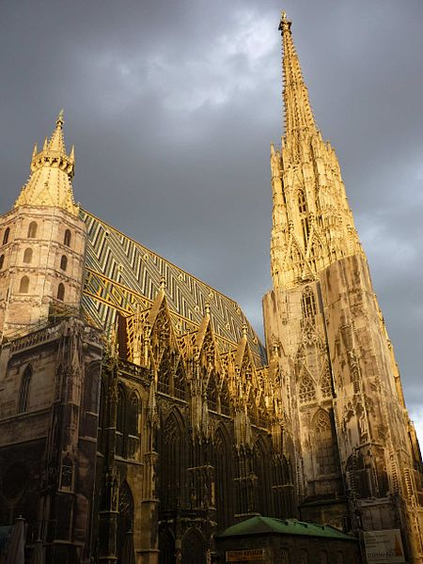http://commons.wikimedia.org/wiki/File:Stephansdom_Dach_und_Turm.jpg, NonScolae, Creative Commons Attribution-Share Alike 3.0 Unported license
Wien - Stephansdom
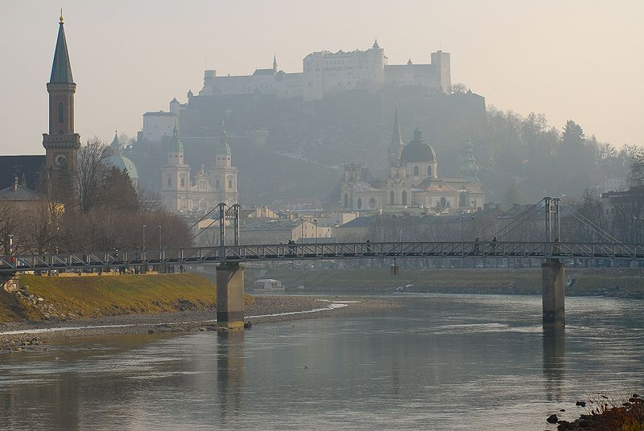 http://commons.wikimedia.org/wiki/File:Salzburg_15.jpg, Mihael Grmek, Creative Commons Attribution-Share Alike 3.0 Unported license.
Salzburg
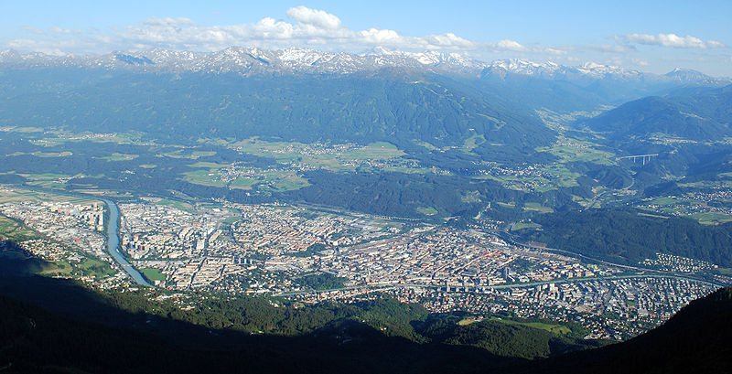 http://commons.wikimedia.org/wiki/File:Innsbruck_NW.JPG, Svíčková Creative Commons Attribution-Share Alike 3.0 Unported license
Innsbruck

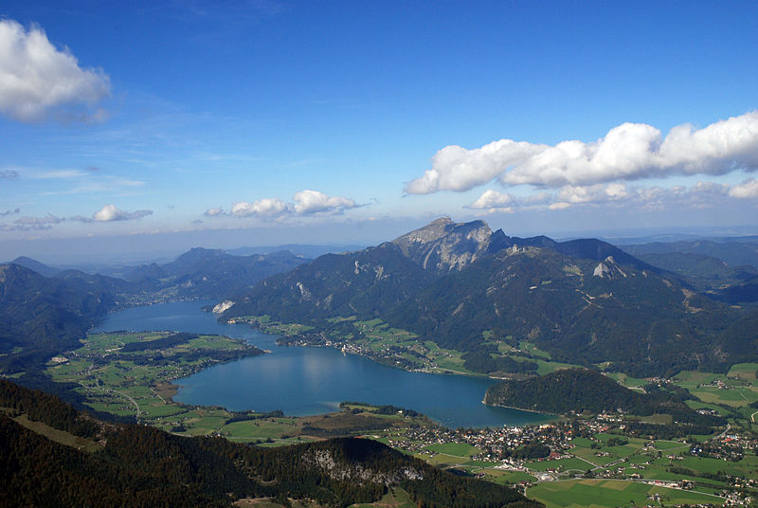
http://cs.wikipedia.org/wiki/Soubor:Wolfgangsee2007.jpg, User:Tigerente GNU Free Documentation License Creative Commons
Wolfgangsee im Salzkammergut

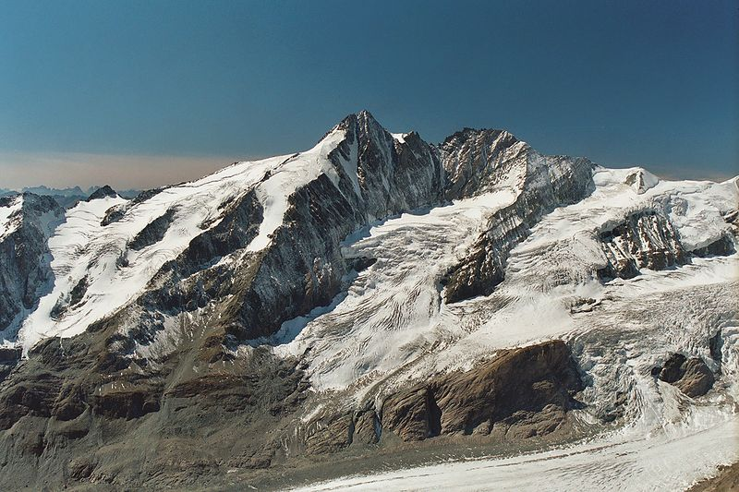 http://en.wikipedia.org/wiki/File:Gro%C3%9Fglockner_vom_Fuscherkarkopf.JPG, magnuss, GNU Free Documentation License Creative Commons
der höchste Berg Österreichs - Grossglockner

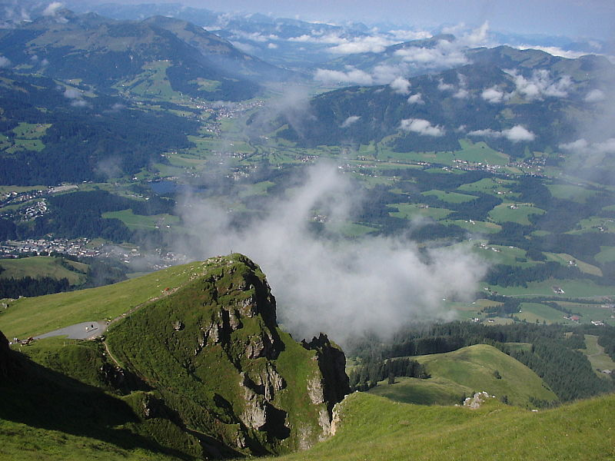 http://cs.wikipedia.org/wiki/Soubor:Kitzbuhelerhorn.jpg, William Hedington, GNU Free Documentation License, Creative Commons
Kitzbühel vom Kitzbüher Horn

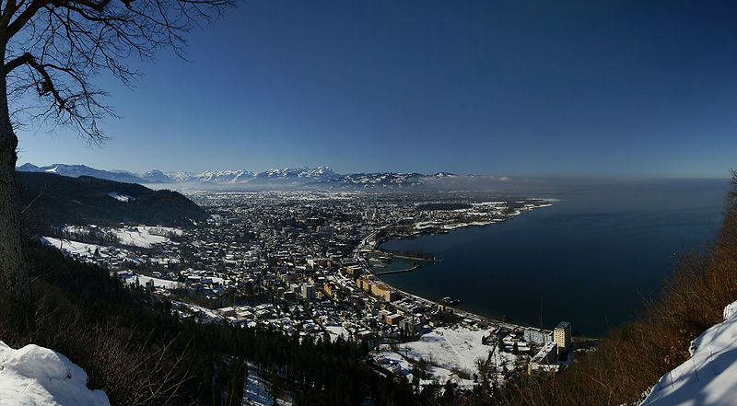 http://commons.wikimedia.org/wiki/File:Bregenz_pano_1.jpg böhringer friedrich, 28 February 2009, Creative Commons Attribution-Share Alike 2.5 Generic license
Bregenz mit Bodensee

Was weiss ich Neues?

- Im Norden grenzt Österreich an ........................................................................
- Österreich ist ein……………………………
- Der grösste Fluss Österreichs ist ...............................
- Der höchste Berg ist ..........................................(3797Meter).
- Für die österreichische Landschaft sind auch zahlreiche ..............charakteristisch
- Zu den schönsten gehören .......................(nenne mindestens zwei)
- Österreich ist ein hochentwickeltes ……………………
- An der Spitze der Schwerindustrie stehen……………….(Linz-VOEST-ALPINE) und ………………
- In.......................................... wurden schon zweimal die Olympischen Winterspiele veranstaltet.
- Weitere wichtige touristische Zentren sind ...........................................(nenne mindestens drei)

Lösung

1. Tschechien und an die Slowakei
2. ein Gebirgsland,
3. die Donau
4. Grossglockner
5. Seen
6. der Attersee, Traunsee, Mondsee, Wolfgangsee, Zeller See und Hallstätter See.
7. Industrieland
8. das Hüttenwesen und chemische Industrie
9 .Innsbruck
10.Kaprun, Zell am See, Kitzbühel,St. Johann am Arlberg, Hinterstoder und viele andere.

Všechny uveřejněné odkazy dostupné pod licencí Creative Commons (autoři uvedeni pod obrázky).
Materiály jsou určeny pro bezplatné používání pro potřeby výuky a vzdělávání na všech typech škol a školských zařízeních. Jakékoliv další využití podléhá autorskému zákonu.

